Aufgabenformular

Standardillustrierende Aufgaben veranschaulichen beispielhaft Standards für Lehrkräfte, Lernende und Eltern.
Fach | Sachunterricht
Name der Aufgabe (so wird sie im RLP-online angezeigt) | SU_Handeln_Umgang mit Materialien_A
Kompetenzbereich | Handeln (SU-K4)
Kompetenz | Nutzung von und Umgang mit Materialien und natürlichen Ressourcen (SU-K4.4)
Niveaustufe(n) | A
Standard | Die Schülerinnen und Schüler können Unterrichtsmaterialien benennen und sie voneinander unterscheiden
ggf. Themenfeld | 3.1 Erde
ggf. Bezug Basiscurriculum (BC) oder übergreifenden Themen (ÜT) | BC Sprachbildung, Texte schreiben, D  sprachliche Mittel (z. B. Präpositionen, Konjunktionen wie wenn …, dann …, bevor, nachdem, solange) zur Verdeutlichung inhaltlicher Zusammenhänge anwenden informierende Texte (z. B. Bericht, Beschreibung) unter Nutzung von geeigneten Textmustern und -bausteinen sowie von Wortlisten schreiben die eigene Meinung unter Nutzung von geeigneten sprachlichen Mitteln und Wortlisten darlegen
ggf. Standard BC
Aufgabenformat
offen x |  | halboffen | geschlossen
Erprobung im Unterricht:
Datum |  | Jahrgangsstufe: | Schulart:
Verschlagwortung | Atlas, Wandkarte, Globus, Lehrbuch

Aufgabe und Material:

Verschiedene Materialien helfen uns
Im Sachunterricht betrachtet ihr die Erde. Für die Suche nach Antworten nutzt ihr unterschiedliche Materialien.

Aufgabe:
Ordne die Wortkarten den passenden Bildkarten zu!

Material:
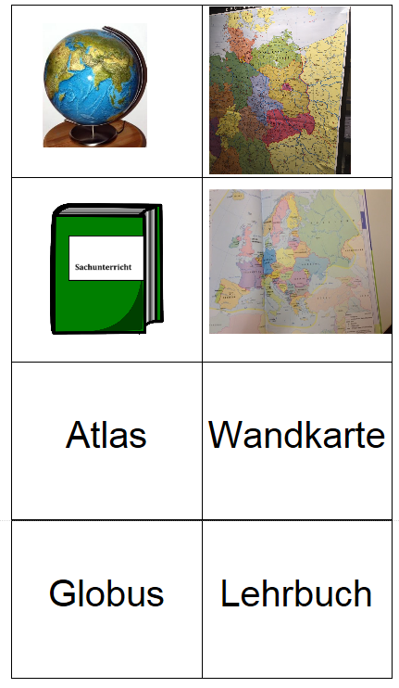

LISUM
Globus: https://commons.wikimedia.org/wiki/File:GEO_Globe.jpg; CC BY SA 3.0
Buch: https://pixabay.com/de/buch-geschlossen-gr%C3%BCn-hart-307511/; CC0
Wandkarte und Atlas: Fotos von B. Wenzel, LISUM
Erwartungshorizont:

Ordne die Wortkarten den passenden Bildkarten zu!

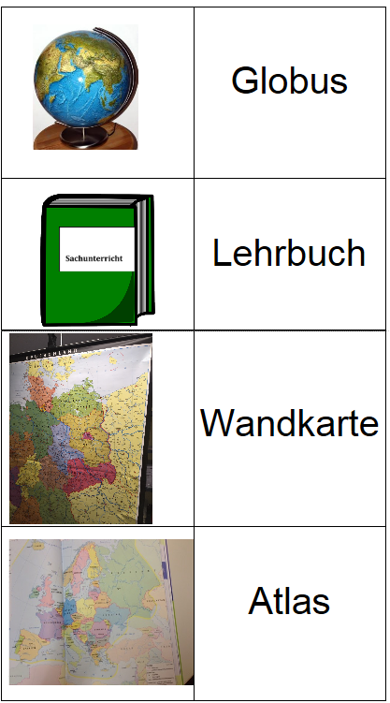

LISUM
Globus: https://commons.wikimedia.org/wiki/File:GEO_Globe.jpg; CC BY SA 3.0
Buch: https://pixabay.com/de/buch-geschlossen-gr%C3%BCn-hart-307511/; CC0
Wandkarte und Atlas: Fotos von B. Wenzel, LISUM

